金山高中學生學習歷程檔案上傳作業Q&A(老師版)
108/12/20版
1、學生為什麼要上傳學習歷程檔案?
(1)記錄學生學習成果。
(2)大學選才用資料。
2、學生需上傳什麼?
(1)有學分科目的課程學習成果。
(2)多元表現(沒學分項目)。
3、每科都要上傳嗎?
不一定，可依未來選擇群科聚焦上傳科目成果。
4、要上傳幾件?
(1)有學分科目的學習成果-每學「期」上限9件。
(2)多元表現(沒學分項目)-每學「年」上限30件。
5、老師要認證什麼?
(1)這學生是修我的課，若非修我的課可不予認證。
(2)這成果是學生自己做的，若非修自己的課做的可不予認證。
(3)不是打分數。
6、那些教授科目需要認證?
有學分的科目，只要學生上傳課程學習成果，任課教師都要去認證。
7、沒學分的科目成果需要認證嗎?
(1)不用，那屬於多元表現，學生自行上傳即可。
(2)若老師有指導該生，歡迎老師協助學生檢視上傳資料。
8、若我的教學科目不易有產出怎麼辦?
基於學生未來的升學方向還未定，為學生權益，要請各科老師為學生設計可上傳的成果作業(建議每學期至少一件，於學期初宣告)，以利學生對應未來進路進行上傳成果的選擇。
9、成果經認證後可修改嗎?
不行。
10、成果經封存後可再補上傳或補認證嗎?
不行。
11、學生上傳內容亂寫，怎麼辦?
(1)建議先經過授課教師批閱(檢視)後再上傳。
(2)雖不評分，但太離譜的，認證時可點退件，並請告知學生修正後再傳。
12、學生上傳的內容方式為何?
(1)文字檔。
(2)照片檔。
(3)影音檔。
13、學生上傳內容的格式為何?
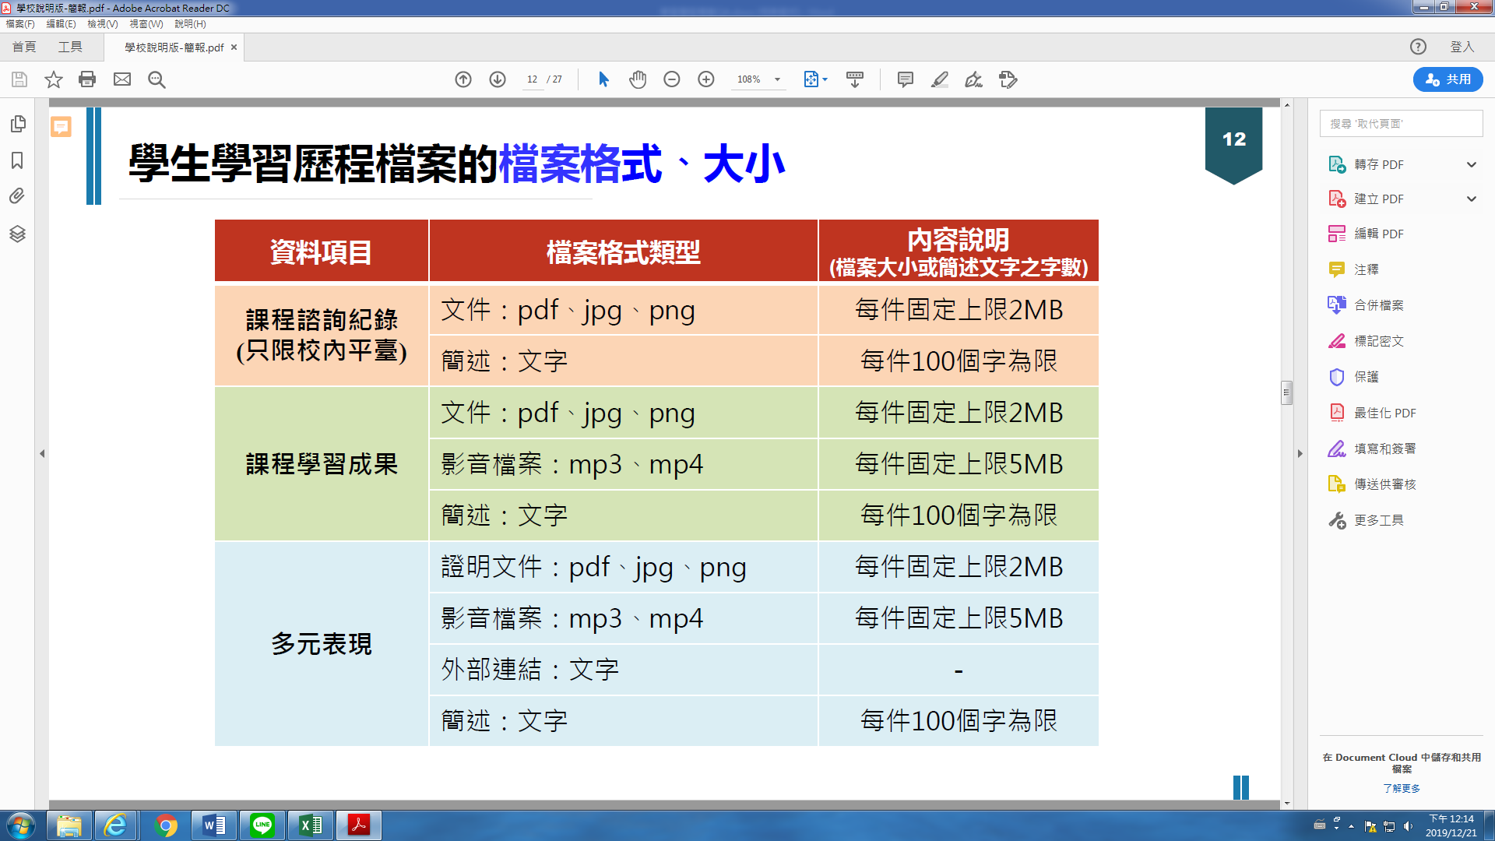
14、有關學生上傳學習歷程檔案，任課老師的角色是什麼?
(1)規劃可供學生上傳的教學單元作業，站在教師本科專業立場設計學生未來若升學該群科相關內涵的作業(可書面檔、影音檔)。
(2)明確告知學生(建議於學期初)，該學期可以上傳的成果是什麼?(經過設計的)。
(3)提醒學生配合未來進路方向，聚焦上傳相關檔案。
(4)成果上傳前請先批閱(檢視)過(幫忙把關)。
(5)認證學生上傳的課程學習成果。
15、導師可以協助學生什麼?
(1)提醒學生提早完成並上傳檔案。
(2)提醒學生配合未來進路方向，聚焦上傳相關檔案。
16、資料何時封存?
上學期1/31、下學期7/31。
17、大學校系會如何審查學習歷程檔案？
(1)修習過哪些相關課程／該課程的成績排名
(2)有哪些符合校系需求的學習成果
(3)有哪些符合校系需求的多元表現
18、系統操作提醒
(1)「認證」就是「開始操作」，「認證失敗」就是「認證不通過」。
(2)退回學生需逐筆操作且敘寫原因。
19、有關本案相關資訊(如法規、宣導ppt、相關說明、Q&A、成果表格範例、其他)如何查閱?
請上學校首頁右上方「學習歷程檔案」專區下載。
20、本案諮詢單位為何?
(1)本案主責單位：輔導處，分機500(輔導主任)、520(生涯發展組)。
(2)有關課程規劃及認證作業主責單位：教務處，分機200(教務主任)、240(實研組)。

